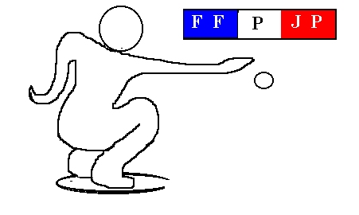
PETANQUE CLUB DE COURS-LA VILLE
Parc Poizat – 54, rue de Thizy – 69470 COURS-LA VILLE

SIRET 433 256 286 00017 – Code APE 226 C
Affilié à Fédération Française de Pétanque et Jeu Provençal
Déclaré en Préfecture le 19/01/70, n°2627
Agréé par le Ministère de la Jeunesse et des Sports le 16-05-1988, N° 69 88 559
N° de Club Sportif 069 01ET 0181 ET0181

COURS LA VILLE, le 24/10/2016

Chèr(e) membre du bureau,

Tu es convié(e) à assister à la réunion du bureau qui se déroulera
VENDREDI 2 SEPTEMBRE A 19H
AU SIEGE DU PARC POIZAT

ORDRE DU JOUR

- Bilan du Grand Prix 2016
- Compte-rendu des Championnats 2016
- Championnats 2017 : réunion prévue par le comité le 23 septembre (secteur 2 et 3)
- Préparation des prochains concours (septembre et octobre)
- Assemblée Générale du club prévue le vendredi 5 novembre
- Questions diverses …………..

Cette réunion sera suivie par notre traditionnel casse-croûte. Après les vacances, pour une bonne remise en forme, nous essayerons de ne pas faire trop d’abus !!!!!

En cas d’indisponibilité de votre part, merci de contacter Choupette au 06 35 78 54 23.

Le Président
Jean-Marc CHENAL

